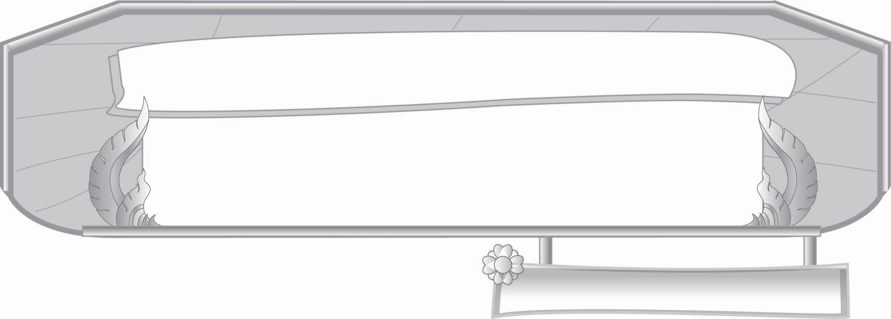

หน่วยการเรียนรู้ที่ ๒๑
การฟัง การดู และการพูด

เรื่องที่ ๒ การพูดสื่อสารในชีวิตประจำวัน
แผนการจัดการเรียนรู้ที่ ๑๒ การเขียนคำพูดในโอกาสคนแปลกหน้า
ยื่นขนมให้

ชั้นประถมศึกษาปีที่ ๓ เวลา ๑ ชั่วโมง

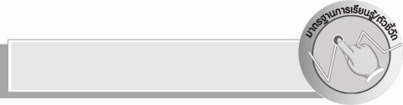
มาตรฐานการเรียนรู้/ตัวชี้วัด

มาตรฐานการเรียนรู้
มาตรฐาน ท ๓.๑ สามารถเลือกฟังและดูอย่างมีวิจารณญาณ และพูดแสดงความรู้ ความคิด และ
ความรู้สึกในโอกาสต่างๆ อย่างมีวิจารณญาณและสร้างสรรค์
ตัวชี้วัด
ท ๓.๑ ป. ๓/๕ พูดสื่อสารได้ชัดเจนตรงตามวัตถุประสงค์
ท ๓.๑ ป. ๓/๖ มีมารยาทในการฟัง การดู และการพูด

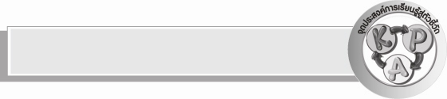
จุดประสงค์การเรียนรู้สู่ตัวชี้วัด

๑. อธิบายความรู้ความเข้าใจการพูด และการเขียนในโอกาสพบคนแปลกหน้ายื่นขนมให้ (K)
๒. พูดและเขียนคำพูดในโอกาสพบคนแปลกหน้ายื่นขนมให้ (P)
๓. ระมัดระวังตัวเมื่อพบคนแปลกหน้ายื่นขนมให้ (A)


สาระสำคัญ

การเขียนคำพูดในโอกาสต่างๆ ควรใช้คำที่สุภาพเรียบร้อย

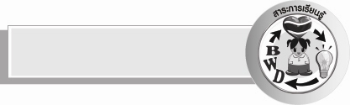
สาระการเรียนรู้

การเขียนคำพูดเมื่อมีคนแปลกหน้ายื่นขนมให้รับประทาน


สมรรถนะสำคัญของผู้เรียน

- ความสามารถในการสื่อสาร
- ทักษะการอ่าน
- ทักษะการเขียน
- ทักษะการฟัง การดู และการพูด
- ความสามารถในการคิด
- การให้เหตุผล
- การปฏิบัติ
- การสรุปความรู้
- ความสามารถในการแก้ปัญหา
- ความสามารถในการใช้ทักษะชีวิต

คุณลักษณะอันพึงประสงค์

ใฝ่เรียนรู้
ตัวชี้วัดที่ ๔.๑ ตั้งใจ เพียรพยายามในการเรียนและเข้าร่วมกิจกรรมการเรียนรู้
รักความเป็นไทย
ตัวชี้วัดที่ ๗.๒ เห็นคุณค่าและใช้ภาษาไทยในการสื่อสารได้อย่างถูกต้องและเหมาะสม

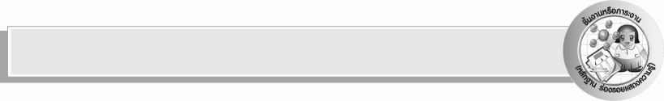
ชิ้นงานหรือภาระงาน (หลักฐาน ร่องรอยแสดงความรู้)

การพูดในโอกาสคนแปลกหน้ายื่นขนมให้รับประทาน

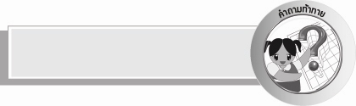
คำถามท้าทาย

มีคำใดบ้างที่แสดงถึงการปฏิเสธ


การจัดกิจกรรมการเรียนรู้

๑. ครูและนักเรียนร่วมกันสนทนาถึงคำว่าคนแปลกหน้า ให้นักเรียนแสดงความคิดเห็น และความรู้สึก
๒. แบ่งนักเรียนเป็นกลุ่มชาย และกลุ่มหญิง จับฉลากออกไปพูดแสดงความคิดเห็น และความรู้สึกที่มีต่อ
คนแปลกหน้า ดังนี้
๐ กลุ่มชาย คนแปลกหน้าที่ดี
๐ กลุ่มหญิง คนแปลกหน้าที่ร้าย
ให้นักเรียนพูดและให้หาเหตุผลประกอบในระหว่างที่พูด ต้องระมัดระวังการใช้คำพูด การใช้ภาษาไม่ทำให้ผู้อื่นเสียชื่อเสียง
๓. ครูสังเกตและแนะนำหาข้อบกพร่อง เพื่อแก้ไขปรับปรุง
๔. ครูให้นักเรียนเขียนคำพูดที่ควรปฏิเสธคนแปลกหน้า ส่งให้ครูตรวจเพื่อแก้ไขปรับปรุงให้ถูกต้อง
๕. ครูเลือกคำพูดและการเขียนที่สุภาพติดประกาศไว้เป็นตัวอย่าง
๖. ให้นักเรียนร่วมกันสรุปความรู้ดังนี้ การเขียนคำพูดในโอกาสต่างๆ ควรใช้คำที่สุภาพเรียบร้อย
๗. ให้นักเรียนร่วมกันแสดงความคิดเห็นโดยครูใช้คำถามท้าทายดังนี้
๏ มีคำใดบ้างที่แสดงถึงการปฏิเสธ


การจัดบรรยากาศเชิงบวก

ครูกล่าวชมเชยนักเรียนที่ร่วมแสดงความคิดเห็นด้วยความชื่นชม


สื่อการเรียนรู้

-

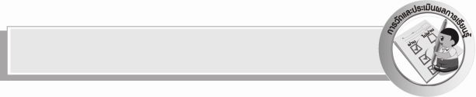
การวัดและประเมินผลการเรียนรู้

๑.วิธีการวัดและประเมินผล
๑) สังเกตพฤติกรรมของนักเรียนในการเข้าร่วมกิจกรรม
๒) สังเกตพฤติกรรมของนักเรียนในการเข้าร่วมกิจกรรมกลุ่ม
๒.เครื่องมือ
๑) แบบสังเกตพฤติกรรมการเข้าร่วมกิจกรรม
๒) แบบสังเกตพฤติกรรมการเข้าร่วมกิจกรรมกลุ่ม
๓.เกณฑ์การประเมิน
๑) การประเมินพฤติกรรมการเข้าร่วมกิจกรรม
ผ่านตั้งแต่ ๒ รายการ ถือว่า ผ่าน
ผ่าน ๑ รายการ ถือว่า ไม่ผ่าน
๒) การประเมินพฤติกรรมการเข้าร่วมกิจกรรมกลุ่ม
คะแนน ๙-๑๐ ระดับ ดีมาก
คะแนน ๗-๘ ระดับ ดี
คะแนน ๕-๖ ระดับ พอใช้
คะแนน ๐-๔ ระดับ ควรปรับปรุง


ข้อเสนอแนะของผู้บริหารสถานศึกษา
______________________________________________________________________________
______________________________________________________________________________
______________________________________________________________________________
______________________________________________________________________________
______________________________________________________________________________
______________________________________________________________________________
______________________________________________________________________________
______________________________________________________________________________
______________________________________________________________________________
______________________________________________________________________________
______________________________________________________________________________
______________________________________________________________________________
______________________________________________________________________________
______________________________________________________________________________
______________________________________________________________________________
______________________________________________________________________________
______________________________________________________________________________
______________________________________________________________________________
______________________________________________________________________________
______________________________________________________________________________
______________________________________________________________________________
______________________________________________________________________________
______________________________________________________________________________
______________________________________________________________________________

ลงชื่อ_________________________ (ผู้บริหารสถานศึกษา)
(_________________________)
________/________/________


บันทึกหลังการสอน

ผลการจัดการเรียนการสอน

______________________________________________________________________________
______________________________________________________________________________
______________________________________________________________________________
______________________________________________________________________________
______________________________________________________________________________
______________________________________________________________________________

ปัญหา / อุปสรรค

______________________________________________________________________________
______________________________________________________________________________
______________________________________________________________________________
______________________________________________________________________________
______________________________________________________________________________
______________________________________________________________________________

แนวทางแก้ไข

______________________________________________________________________________
______________________________________________________________________________
______________________________________________________________________________
______________________________________________________________________________
______________________________________________________________________________
______________________________________________________________________________

ลงชื่อ_________________________ (ผู้บันทึก)
(_________________________)
________/________/________

